SADAR PAJAK SEJAK DINI DALAM PENDIDIKAN

Reva Maria Valianti ¹⁾ Emma Lilianti ²⁾ Juni Darwin ³⁾ Hendry Saladin ⁴⁾
Program Studi Akuntansi, Fakultas ekonomi
Universitas PGRI Palembang

Abstrak
Sumber dana terbesar pemerintah untuk membiayai pembangunan diperoleh dari pungutan pajak, yang mekanismenya bersifat memaksa sesuia dengan peraturan perundang-undangan Negara Indonesia. Rendahnya kesadaran wajib pajak untuk taat pajak merupakan persoalan terbesar yang dihadapi oleh Direktorat Jenderal Pajak (DJP). Keinginan untuk mengubah mengubah mindset masyarakat untuk sadar pajak dengan pendidikan sejak dini diperlukan teknis yang sistematis, salah satunya melalui inklusi dalam materi pembelajaran maupun kegiatan kesiswaan. Metode pelaksanaan dengan metode penyuluhan, dengan melalui tahap persiapan, tahap pelaksanaan dan tahap hasil. Berdasarkan hasil pengamatan tim PKM pada saat kegiatan berlangsung, animo siswa terhadap materi yang diberikan sangat tinggi. Antusiasme peserta dan rata-rata peserta aktif dalam mengikuti menyimak materi penyuluhan. Pengamatan ini ditunjukkan dengan rasa ingin tahu siswa yang tinggi sehingga banyak pertanyaan yang dilontarkan pada narasumber. Keaktifan narasumber yang juga melontarkan pertanyaan pada siswa sejauhmana mereka mengenal perpajakan ditunjukkan dengan hasil post test menunjukkan tanggapan sebanyak 99% siswa menyatakan mereka mulai memahami kewajiban sebagai wajib pajak.

Kata kunci: Pajak, Inklusi, Pendidikan, Siswa

Abstract

The largest source of government funding to finance development is obtained from taxation, the mechanism of which is coercive in accordance with Indonesian law. The low awareness of taxpayers to obey taxes is the biggest problem faced by the Directorate General of Tax (DGT). The desire to change change the mindset of the public to be aware of taxation with early education requires systematic technical, one of which is through inclusion in learning materials and student activities. The implementation method with the extension method, through the preparation phase, the implementation stage and the results phase. Based on the observations of the PKM team when the activity took place, the students' interest in the material provided was very high. The enthusiasm of the participants and the average active participant in listening to the extension material. This observation was shown with high student curiosity so many questions were asked to the speakers. The liveliness of the resource persons who also asked questions to students as far as they were familiar with taxation was shown by the results of the post-test showing a response of 99% of students stating they began to understand obligations as taxpayers

Keyword: Tax. Inclution, Education, Students

PENDAHULUAN
Pajak sebagai iuran yang diwajibkan untuk dibayar oleh warga negara dan disetorkan dalam kas negara, selanjutnya dikelola yang kegunaannya untuk kepentingan bersama. Dengan membayar pajak rakyat mendapatkan manfaat secara langsung dalam memfasilitasi kebutuhan hidupnya, mengingat pajak berkonstribusi bagi kepentingan secara menyeluruh (Mardiasmo:2011). Pajak pusat dan pajak daerah melaksanakan pembangunan menggunakan dana yang bersumber dari pemungutan pajak. Azas pemungutan pajak bersifat memaksa dan dasar pelaksanaan mengacu pada pada perundang-undang Negara RI. Melalui UU No.28 tahun 2007 Pasal 1, Tentang Ketentuan Umum Dan Tata Cara Perpajakan (KUP) dijelaskan bahwa “pajak berkonstribusi wajib kepada negara diperoleh dari individu dan kelompok. Sifat pajak memaksa dengan jelas tertuang dalam undang-undang, namun tanpa memberikan interprestasi langsung kepada rakyat dan digunakan untuk kepentingan umum dalam memaksimalkan kemakmuran bersama”.
Dalam penyelenggaraan negara, pajak memberikan konstribusi yang dominan terhadap negara dibanding sektor lain sebesar ± 80% dari total pendapatan negara tiap tahunnya. Suatu indikasi menunjukkan bahwa keberlangsungan kehidupan bangsa kita sangat tergantung dari sumber pendanaan dari pajak. Tujuan khusus untuk membentuk kehidupan berbangsa yang smart cerdas secara intlektual, sejahtera dalam khidupan, berkeadilan, dan damai sejahtera. Untuk menopang sumber pendapatan dari sektor pajak, masyarakat seharusnya memiliki kesadaran tentang pajak sejak dini. Untuk itu dituntut bagi seluruh warga agar memiliki kesadaran psikososial berupa kesadaran dalam melaksanakan kewajiban untuk menyetor pajak karena telah menikmati fasilitas yang timbul karena pajak.
Pemerintah selalu melakukan berbagai pembenahan dalam hal pengurusan pajak, pembenahan diri itu disebut dengan self assignment. Pembenahan diri dapat dimulai dari diri individu wajib pajak melalui kepercayaan yang diberikan pemerintah untuk melaporkan kekayaan sendiri dan penghitungan pajak secara mandiri atas pajak yang dikenakan untuk selanjutnya menyetor ke bank nominal yang harus dibayar. Artinya hal ini menunjukkan bahwa pemerintah telah mempercayakan sepenuhnya hal terkait segala pembayaran pajak kepada wajib pajak meskipun pajak bersifat memaksa. Kebijakan pemerintah yang mempercayakan semuanya pada wajib pajak menuntut masyarakt untuk memiliki kesadaran secara mendalam untuk sadar kewajiban membayar pajak. Kepercayaan yang diberikan pemerintah ini menjawab pertanyaan akan sistwm perpajakan di Indonosia sebersih apa? Artinya pemerintah dan masyarakat menuntaskan mekanisme sistem perpajakan yang bebas dari kecurangan dan ketidakadilan.
Rendahnya kesadaran wajib pajak untuk taat pajak merupakan persoalan terbesar yang dihadapi oleh Direktorat Jenderal Pajak (DJP) saat ini. Keinginan untuk mengubah mindset masyarakat agar sadar pajak dengan pendidikan sejak dini diperlukan teknis yang sistematis, salah satunya melalui inklusi dalam materi pembelajaran maupun kegiatan kesiswaan. Capaian pembelajaran (learning outcomes) dalam kurikulum terkait pemahaman sadar pajak diimplementasikan menjadi kurikuler mata kuliah melalui “inklusi kesadaran pajak dalam MKDU”. Untuk itu diperlukan perancangan materi yang inklusif dalam penerapan pembelajaran agar tujuan pendidikan tercapai dan mewujudkan inklusi perpajakan efektif.
Dekade 5-7 tahunan yang akan datang, pemahaman pajak akan lebih familiar dalam kurikulum pendidikan tinggi. Merupakan tujuan yang hendak dicapai dalam program Inklusi Kesadaran Pajak dalam Pendidikan (inklusi kesadaran pajak). Inklusi, sebuah kata benda dari kata sifat inklusif, dapat diartikan sebagai keadaan dimana suatu objek tertentu tidak terbatas untuk diketahui dan dipahami pihak tertentu saja, melainkan seluruh pihak tanpa batas apapun. Lawan kata inklusif sendiri adalah ekslusif yang maknanya berarti hanya bisa diterima atau dipahami kalangan terbatas. Inklusi kesadaran pajak menyasar masyarakat yang dapat bertindak sekaligus sebagai Wajib Pajak. Namun inklusi kesadaran pajak yang hendak dibangun dalam konteks perpajakan ini adalah inklusi yang berbasis pada kesadaran sehingga proses pelaksanaan program inklusi ini harus dipersiapkan dengan baik dan secara berkesinambungan. Program ini menempatkan kesadaran pajak sebagai unsur yang harus disisipkan secara sistemik dan berkelanjutan di bidang pendidikan.
Melalui inklusi kesadaran perpajakan pada level pendidikan tinggi, pemerintah berharap bermunculan generasi emas Indonesia yang bermutu dan berkarakter di masa yang akan datang. Slogan sadar pajak dapat terwujud dalam bentuk kepatuhan perpajakan. Ditargetkan tahun 2045 akan terbentuk generasi emas sadar pajak, sebagai pribadi yang paham akan kewajiban, menyetor, dan melaporkan pajak secara rutin. Berkedudukan warga negara yang mampu mengubah image paksaan membayar pajak menjadi trend berlomba-lomba patuh pajak. Terdapat lebih dari 4.400 perguruan tinggi di Indonesia, dengan jumlah mahasiswa berkisar 7 juta orang dan didukung tenaga dosen berjumlah sekitar 250 ribu. Banyaknya jumlah mahasiswa di atas diberikan materi pembelajaran perpajakan melalui inklusi perpajakan dalam pendidikan, yang memuat pentingnya pajak bagi pembangunan, memaknai nilai pajak dalam konteks sejarah Indonesia, pengelolaan pajak, dan kewajiban warga negara membayar pajak sebagai wujud nasionalisme negara. (Mardlo : 2019)
Direktorat Jenderal Pajak (DJP) sejak tahun 2014 telah merintis hal di atas, diawali dengan langkah bahwa kesadaran perpajakan merupakan basis penting dalam sistem perpajakan yang disepakati di negeri ini yaitu, self-assessment system (SAS). Tanpa kesadaran itu, SAS akan kehilangan ruhnya. Untuk mewujudkan SAS harus didukung oleh wajib pajak yang memiliki karakter sadar pajak. Sangat tepat menempatkan program inklusi kesadaran pajak melalui pendidikan sebagai pintu masuk utama pelaksanaanya. Program inklusi kesadaran pajak melalui pendidikan dilakukan dengan kegiatan pembelajaran dan kegiatan kemahasiswaan. Dalam penyusunan kurikulum dan kegiatan pembelajaran, inklusi kesadaran pajak dilakukan dengan cara mengintegrasikan kesadaran pajak dalam Mata Kuliah Dasar Umum (MKDU) di Perguruan Tinggi, yaitu Pancasila, Kewarganegaraan, Bahasa Indonesia, dan Agama. Muatan lokal mengenai kesadaran pajak diintegrasikan dalam mata kuliah di atas dan disesuaikan dengan pembahasan, dapat berupa: deskriptif narasi, latiahan soal ujian, ilustrasi cerita dan gambar, contoh kasus/soal atau proyek kelompok belajar mahasiswa. Didukung oleh kegiatan biro kemahasiswaan memberikan siswa yang melanjutkan ke tingkat Universitas dan mahasiswa peserta Kuliah Kerja Nyata (KKN) melalui inklusi ini dilaksanakan melalui pembimbingan sosial materi-materi pentingnya pajak dalam kehidupan (Punditax.Com: 2017)
Pihak perguruan tinggi meneruskan program pemerintah pada lini di bawahnya yaitu tujuan sadar pajak dalam pendidikan disosialisasikan pada siswa Sekolah menengah Atas (SMA) agar siswa SMA sejak dini paham tentang perpajakan dan sadar akan kewajiban serta kepatuhan pajak. Dirumuskan bahwa pra-implementasi program inklusi berawal dari tahun 2014 sampai implementasi seluruhnya di semua Perguruan Tinggi di Indonesia tahun 2019, sehingga manfaatnya terhadap perbaikan kualitas SAS dalam perpajakan negeri ini belum akan terasa sama sekali. Pendidikan bukan jalan radikal yang mampu mengubah suatu kondisi secara revolusioner, ia membutuhkan waktu dan proses yang berjalan menyertainya harus dijaga, dirawat, dan dipelihara agar tidak mati di tengah perjalanan. Begitu pula dengan program inklusi kesadaran pajak ini, bukan tidak mungkin manfaatnya baru terasa dua dekade mendatang, ketika para mahasiswa yang dididik dibawah integrasi muatan nilai sadar pajak telah menjadi Wajib Pajak sebagaimana diharapkan. Membayar pajak mengandung berbagai arti nilai berikut:
Religius, makna religius menunjukkan arti kesadaran membayar pajak merupakan perwujudan syukur terhadap Tuhan YME, karena pajak bermanfaat untuk kepentingan umum, semua perbuatan yang baik akan mengandung nilai ibadah. Juga terkandung makna kebersamaan dan berbagi dalam jumlah pajak yang dibayar secara bersama-sama. Terkandung juga nilai-nilai religius dari berbagai kepercayaan dan agama yang dianut warga negara indonesia sebagai bentuk rasa syukur atas fasilitas yang tersedia.
Nasionalisme, rasa nasiolisme sangat penting dalam diri warga negara, dengan rasa itu warga paham bahwa pajak yang dibayarkan akan berguna bagi pemaksimuman kemakmuran masyarakat dan pembangunan negara. Ciri warga negara memiliki rasa nasionali yang tinggi salah satunya ditunjukkan dengan ketaatan dan kesadaran membayar pajak.
Kemandirian, Pendapatan pajak sangat mendominasi pendapatan negara, namun sebuah negara tidak dapat hanya mengandalkan smber pendapatan dri pungutan pajak saja. Oleh karena itu sebaiknya negara menggunakan sumber pembiayaan lain misalnya dari investasi negara dan lainnya. Jika kesadaran pajak warga tidak meningkat secara signifikan, sangatlah tidak mustahil negara kita akhirnya akan membiayai pengeluaran negara dengan berhutang pada negara asing. Untuk itu dituntut kemandirian dari negara untuk dapat membiayai pengeluaran dari berbagai sumber selain pajak.
Integritas, Self-assessment, memiliki kesamaan dengan nilai integritas dalam pembayaran pajak, adanya kebebasan bagi wajib pajak melakukan secara mandiri cara menghitung, membayar, dan melaporkan pajaknya.
Gotong Royong, nenek moyang kita mengandung azas gotong royong dalam setiap aktivitas hidup. Rasa sukarela dan penuh kesadaran dalam membayar pajak merupakan kewajiban kenegaraan untuk mewujudkan pembangunan ekonomi negara sebagai perwujudan rasa solidaritas dan kebersamaan mencapai kemakmuran bersama.
Dunia pendidikan mendukung yang telah dirintis oleh DJP, inklusi dalam perpajakan selalu mengupayakan pajak untuk selalu di hati setiap anak bangsa sejak dini. Menanamkan rasa tanggung jawab dalam diri mereka agar bertanggungjawab atas keberlangsungan hidup negara. Melalui rasa kebersamaan dan bekerjasama melaksanakan pembangunan negara dan patuh atas konstitusi yang ditetapkan negara yang berlandaskan Pancasila. Peraturan yang membahas tentang pungutan pajak sudah jelas tertuang dalam UU perpajakan sebagai turunan dari dari Undang-Undang Dasar 1945 RI. Integrasi kedua program pemerintah ini diwujudkan dalam penandatanganan Nota Kesepahaman antara Kemenkeu dan Kemendikbud Nomor: MoU-21/MK.03/2014 dan Nomor: 13/X/NK/2014 tentang Peningkatan Kesadaran Pajak melalui Pendidikan. Selain itu juda didukung dengan penandatanganan Nota Kesepahaman Nomor: MoU-4/MK.03/2016 dan Nomor: 7/M/NK/2016 tentang Peningkatan Kerjasama Perpajakan melalui Ristek Dikti.
Penyuluhan ini bertujuan untuk sejak dini menumbuhkan budaya sadar pajak bagi tiap individu, dalam rangka mengupayakan pembangunan perpajakan Indonesia yang berjaya di masa depan. Intensitas yang tinggi dalam kesadaran melaksanakan kewajiban perpajakan dengan baik dan benar dapat membentuk karakteristik generasi yang memiliki tanggungjawab membela negara dan cinta tanah, dapat terwujud melalui hal berikut ini: 1) pemahaman tentang perpajakan di Indonesia bagi pelajar. 2) menumbuhkembangkan kesadaran pelajar dalam kewajiban membayar pajak. 3) membudayakan semangat sikap, perilaku dan pemahaman tentang pajak bagi pajak.

METODE PELAKSANAAN
Pelaksanaan PkM dosen bagi siswa SMK dilakukan oleh para Dosen Prodi. akuntansi Fakultas Ekonomi melalui metode penyuluhan, dengan melalui 3 tahapan survei, pelaksanaan (implementasi) dan hasil (pelaporan).

Tahap persiapan
Hal pertama dilaksanakan tim pada tahap ini adalah survey ke lokasi akan dilakukan Pengabdian kepada Masyarakat (PkM), setelah melalui wawancara singkat dengan guru dan siswa maka ditemukan kesepahaman pentingnya pajak di sosialisasikan pada siswa. Dilanjutkan dengan pengurusan izin pelaksanaan PKM dan penentuan jadwal pelaksanaan serta membentuk tim penyuluhan dan bekerja sama dengan pihak sekolah yaitu SMK Negeri 1 Sekayu untuk mempersiapkan sarana dan prasarana kegiatan.
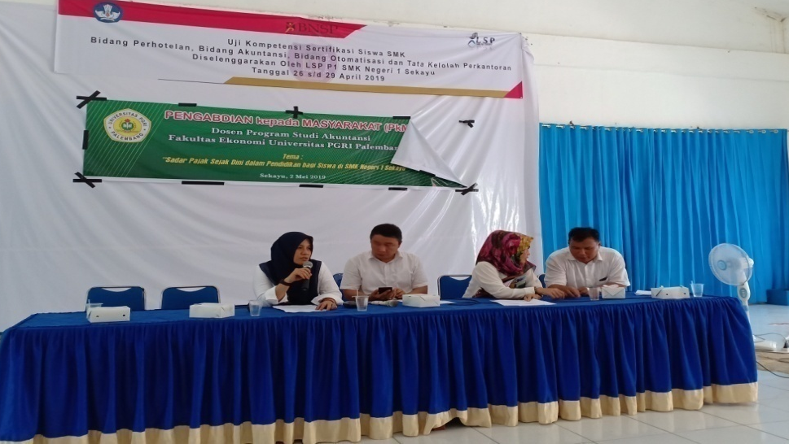
Gambar 1. Pertemuan tim PKM dan Pihak Sekolah
Tahap Pelaksanaan
Kegiatan penyuluhan terlaksana sesuai kesepakatan yang dikomunikasikan pada tahap persiapan oleh kedua belah pihak yaitu Tim Dosen Universitas PGRI Palembang dengan pihak SMK Negeri 1 Sekayu, dengan rincian tahap pelaksanaan sebagai berikut:
- Kegiatan PKM berupa penyuluhan dengan Tema “Sadar Pajak dalam Pendidikan sejak Dini” dilaksanakan untuk mendukung program pemerintah.
- Kegiatan dilaksanakan di SMK Negeri 1 beralamat di Jalan Kolonel Wahid Udin No.125 Keluarahan Kayuara 30711 Sekayu. Pada hari Kamis tanggal 2 Mei 2019 pukul 08.00 wib s.d 16.00 wib diselenggarakan di Aula di SMK Negeri 1 Sekayu.
- Peserta penyuluhan pelajar kelas XI dan kelas XII Sekolah Menengah Kejuruan (SMK) Negeri 1 Sekayu berjumlah 53 orang.
- Pada awal kegiatan Tim PkM memberikan pretest pada peserta untuk mengetahui seberapa besar tingkat pemahaman dan kesadaran siswa terhadap pajak.
- Materi penyuluhan dilakukan dengan metode ceramah variatif dan interaktif menjelaskan konsep pajak secara luas dan menyeluruh, pemberian materi oleh narasumber antara lain:
No | Pemateri | Materi
a | Reva Maria Valianti,S.E.,M.Pd.,MM | Pengertian Perpajakan
b | Emma Lilianti,S.E.,M.Si | Pajak dalam Pendidikan
c | Hendry Saladin, SE., M.M | Pajak dalam masyarakat
d | Juni Darwin, SE., M.M | Tata cara dan Prosedur Perpajakan
e | Sundari,S.H.,M.H | Hukum Pajak
f | Puput Sekar Sari,S.Pd.,M.M | Tax Amnesty
f | Dewi Sartika | Tutorial
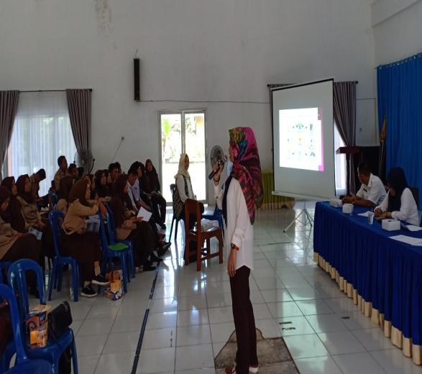
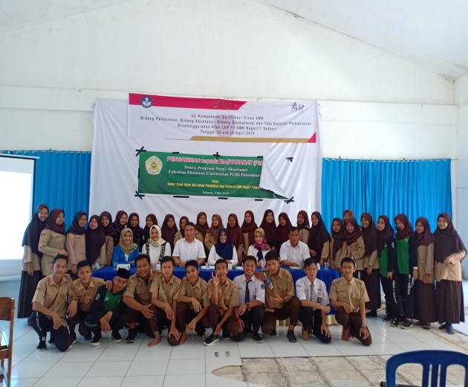
Gambar 2. Pemberian Materi Penyuluhan
Tahap Hasil
Pada tahap hasil tim melakukan analisis atas jawaban post test yang diberikan pada siswa saat pelaksanaan. Tim juga menjelaskan manfaat pelaksanaan serta luaran yang merupakan dampak dari kegiatan PkM dosen bagi siswa SMK Negeri 1 Sekayu.

HASIL DAN PEMBAHASAN
Berdasarkan hasil pengamatan tim PKM pada saat kegiatan berlangsung, animo siswa terhadap materi yang diberikan sangat tinggi. Antusiasme peserta dan rata-rata peserta aktif dalam mengikuti menyimak materi penyuluhan. Pengamatan ini ditunjukkan dengan rasa ingin tahu siswa yang tinggi sehingga banyak pertanyaan yang dilontarkan pada narasumber. Keaktifan narasumber yang juga melontarkan pertanyaan pada siswa sejauhmana mereka mengenal perpajakan ditunjukkan dengan hasil post test menunjukkan tanggapan sebanyak 99% siswa menyatakan mereka paham pajak dan sadar akan kewajiban sebagai wajib pajak. Tanggapan postest di atas merupakan implikasi dan manfaat dari pelaksanaa yang pada awal pertemuan siswa diberikan pree test yang terdiri dari pertanyaan-pertanyaan terkait dengan perpajakan. Sebanyak 50% siswa mengerti pajak tetapi belum memahani dan memiliki kesadaran akan pajak. Dapat dilihat dari tanggapan siswa pada salah satu butir pertanyaan, “apakah siswa memiliki kendaraan dan membayar pajak tiap tahunnya? Apakah siswa memilii surat-surat kendaraan bermotor”? terdapat 50% menjawab bahwa mereka memiliki kendaraan yang tidak memiliki surat-menyurat resmi.
Luaran dari kegiatan ini siswa dapat memahami pajak dan sadar pajak sejak dini dalam pendidikan. Pada akhir sesi tergambar jelas bahwa peserta mulai memaknai penting pajak dalam kehidupan sejak dini, dapat dirangkum dalam pemahaman konsep pajak dan paham pajak dalam pendidikan. Berdasarkan uraian latar belakang dan tujuan penyuluhan, maka manfaat dari penyuluhan berguna untuk (1) Mengembangkan pengetahuan dan wawasan perpajakan bagi pelajar. (2) Memacu semangat peserta untuk selalu mau belajar dengan memberikan pembelajaran untuk memulai sadar membayar pajak, dan (3) mengembangkan kemampuan dosen sehingga terus meningkatkan daya kreatifitas untuk dapat direalisasikan dalam pengembangan ilmu pengetahuan sebagai implementasi memenuhi tuntutan Tri Dharma Perguruan Tinggi.
Siswa memaknai pajak semua ketentuan-ketentuan umum yang berlaku dalam perpajakan yang tertuang dalam UU Nomor 16 tahun 2009 tentang perubahan ke empat atas UU Nomor 6 tahun 1983 dijelaskan pada pasal 1 ayat 1 menyatakan orang pribadi dan badan wajib dan memaksa untuk memberikan konstribusi kepada negara berdasarkan peraturan UU perpajakan masayrakat tidak memperoleh timbal balik secara langsung dan digunakan untuk kepentingan bersama dalam mewujudkan kesejahteraan yang sebesar-besarnya untuk rakyat”. Selama ini siswa awam dunia pajak dan jenis-jenisnya. Dalam UU No. 28 Tahun 2009 Pasal 2 berisi pajak daerah dan retribusi daerah termaktup di dalamnya daftar berbagai pajak provinsi dan pada Kabupaten atau Kota berikut jenis pajaknya.
Dalam konteks nation and character building, pendidikan kesadaran pajak yang diinklusikan ke dalam mata pelajaran Pancasila dan Kewarganegaraan memiliki fungsi dan peran penting, antara lain sebagai upaya untuk mengembangkan kesadaran pajak dalam diri peserta didik. Pendidikan kesadaran pajak saling menguatkan dengan rasa kebangsaan dan cinta tanah air yang bersumber dari nilai dan moral Pancasila. Dalam konteks ini, pendidikan kesadaran pajak yang inklusif dalam mata pelajaran diharapkan berkontribusi terhadap pengembangan keadaban warga negara yang sadar pajak (civic virtue).
Bukti nyata bahwa pajak sangat berkonstribusi dalam mencerdaskan kehidupan bangsa dan turut berperan aktif dalam peningkatan kualitas pendidikan karena hasil penerimaan pajak sdibukukan sebagai salah satu penerimaan dalam APBN yang kemudian didistribusikan kepada seluruh Kementerian/Lembaga/Instansi/Badan dan pihak lainnya untuk membiayai belanja rutin pemerintahan (termasuk gaji dan tunjangan pegawai), proyek pembangunan, subsidi, pembayaran hutang, bantuan sosial, dan lain sebagainya. 80% penerimaan negara bersumber dari pajak dan 20% dari APBN diperuntukkan bagi anggaran pendidikan (Kompas.Com)
Langkah pemerintah untuk mewujudkan program tersebut dengan membuat kesepahaman kerja antara Kementerian Keuangan dengan antara Kementerian Keuangan dengan Kementerian Pendidikan dan Kebudayaan (Kemendikbud). Kesepakatan kedua belah pihak tertuang dalam Nomor MoU-21/MK.03/2014 dan Nomor: 13/X/NK/2014 tentang Peningkataan Kesadaran Pajak melalui Pendidikan, dan Nota Kesepahaamaan Nomor: MoU-4/MK.03/2016 dan Nomor: MoU-7/M/NK/2016 tentang Peningkatan Kerjasama Perpajakan melalui Riset Dikti. Hal lain yang dilakukan untuk mendukung iklusi yang ditetapkan, kedua lembaga ini melaksanakan kegiatan pelatihan bagi tenaga pelatih (TOT) peserta merupakan utusan dari pegawai Ditjen Pajak dan utusan dari Kemenristek Dikti yaitu dosen/tenaga pendidik. Hasil kegiatan Trainers of Trainers (TOT) merupakan implementasi dari kesepahaman yang disepakati memberikan pelatihan dosen dari berbagai perguruan tinggi masing-masing lingkungan L2Dikti sesuai dengan materi pembelajaran yang diperoleh selama masa pelatihan.
Melalui kegiatan-kegiatan serupa yang dilakukan berbagai pihak, dalam dekade 20 tahunan ke depan diharapkan bermunculan relawan pajak yang memperjuangkan gerakan sadar pajak yang dimotori anak-anak muda dan kaum terpelajar. Seiring munculnya ormas maupun organisasi politik yang mendukung gerakan tersebut. Diprediksi sadar pajak dapat mencapai puncak optimalisasi pada sekitaran 40 tahunan yang akan datang akan tiba masanya iuran wajib sebagai kebutuhan bagi seluruh warga bukan lagi menjadi beban. Dalam sistem Pencapaian membentuk aspek perpajakan yang terintegrasi dengan baik dalam sistem kehidupan bermasyarakat bangsa sesuai keperibadian bangsa.

SIMPULAN
Melalui kegiatan PKM sadar pajak dalam pendidikan siswa memperoleh pemahaman dan membuka pikiran siswa secara luas, bahwa pajak sangat penting dalam kehidupan bernegara. Menanankan dalam diri pribadi untuk sadar kewajiban akan pajak, dimulai dari ketaatan membayar pajak yang bisa mereka lakukan sesuai dengan status sebagai siswa dan mahasiswa. Membantu mengingatkan orang tua dan keluarga jika ada kendaraan yang belum membayar pajak. Mengingatkan orang tua yang tidak rutin membayar pajak tempat tinggal dan domisili serta pajak lain yang diakibatkan dari aktivitas rumah tangga sehari-hari. Materi perpajakan dan sadar pajak terinklusi turut mendukung tumbuhnya kesadaran pajak dalam benak dan jiwa siswa sejak dini.

UCAPAN TERIMA KASIH
Dihaturkan terima kasih dari Tim PKM dosen untuk LPPkM Universitas PGRI Palembang yang sudah memprogramkan secara rutin PKM dosen dalam bentuk fasilitas dan pendanaan.
DAFTAR RUJUKAN
Mardiasmo. 2011. Perpajakan Edisi Revisi 2009. Jakarta: Andi Yogyakarta
Mardlo, Amaliah, Zidni ,https://pajak.go.id/artikel/inklusi-pajak-untuk-generasi-emas-sadar-pajak) diunggah pada 01/08/2019 - 10:15
Kementerian keuangan RI Direktorat Jenderal Pajak. 2016. Kesadaran Pajak untuk Perguruan Tinggi. http://edukasi.pajak.go.id/images/buku_pt/Materi_Terbuka/BukuMTKPPT2.pdf

Punditax.Com. 2016. Mengenal Program Inklusi Kesadaran Pajak Dalam Pendidikan.
http://punditax.com/mengenal-program-inklusi-kesadaran-pajak-dalam-pendidikan. Diunggah pada: 16 Juli 2017
Kompas.com.2020 Pendapatan Negara dan Pengeluaran Negara", https://www.kompas.com/skola/read/2020/01/04/090000769/sumber-pendapatan-negara-dan-pengeluaran-negara?page=all. Diakses: 04 Januari 2020

